
南通仲裁委员会秘书处编 2024年2月（第四十六期）

南通仲裁服务市场经济发展创佳绩

2023年，本会坚持以习近平新时代中国特色社会主义思想为指导，全面贯彻落实党的二十大和二十届二中全会精神，深入学习贯彻习近平总书记对江苏工作重要讲话重要指示精神，全体仲裁人员团结一心，以服务市场经济发展为抓手，创新工作机制，敢于担当作为，奋力拼搏，仲裁工作取得重大突破。
2023年共受理案件4011件，标的额56.47亿元；受案数同比增长147.59%，标的额同比增长81.17%，两项指标均再创历史新高，并分别位居全省第一和第二名。在江苏省司法厅组织的2023年度全省仲裁系统高质量发展绩效考核中位列第一名。

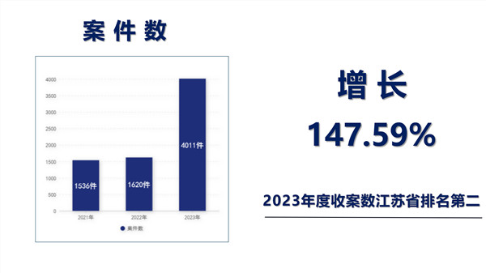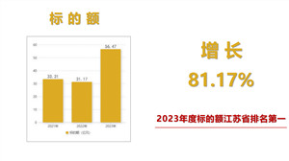
全年共审结案件3636件，实际结案率90.65%，审限内结案率92.35%，调撤率87.27%。当事人向人民法院申请司法监督的案件，未有一起被裁定撤销或者不予执行。
2024年2月7日，南通市优化营商环境工作领导小组办公室发布《持续推进“营商环境提升年”双十佳案例的通报》（通营商办发【2024】1号），本会及市工商联、市司法局报送的《全省首创商会仲裁中心 打造纠纷化解新平台》入选2023年度南通市级部门优化营商环境十佳案例。
砥砺奋进应如常，笃行致远不停步。2024年，本会要以习近平新时代中国特色社会主义思想为指导，全面贯彻党的二十大和习近平总书记对江苏工作重要讲话精神，锚定打造长三角知名、全国有影响的一流仲裁机构目标，创新机制，锐意进取，全力拼搏，加快将仲裁工作融入法治政府建设、融入营商环境建设、融入基层社会治理，不断开创仲裁工作新局面。

南通仲裁委员会办公地址：江苏省南通市崇川区崇文路2号
南通市图书馆及综合服务中心12楼
南通仲裁委员会立案、开庭地址：南通市崇川区崇文路6号凤凰
大厦2幢16层南侧
网址：www.ntac.org.cn 邮箱：ntac@ntac.org.cn
办公电话： 0513－59003128、59003129（立案）、59003159
传真号码： 0513－59003120

